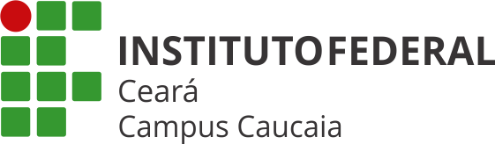
DEPARTAMENTO DE ENSINO
Coordenadoria Técnico-Pedagógica
Atendimento Pedagógico Remoto aos estudantes

Data: 03/08/2021 – 09 h às 10h
Servidor (a)/Cargo que fez o registro deste formulário: Fills Ribeiro Sousa

Servidores (as) que mediaram esta atividade/ Cargos: Fills Ribeiro Sousa

- Ferramenta Utilizada:
( x ) Google Meet
( ) Aplicativo Whatsapp
( ) E-mail Institucional
( ) Outro. Qual? __________________________________________________

- Atividade:
( ) Sala de Estudos
( X ) Conversas de Sala de Aula com as Assistentes de Aluno
( ) Outro. Qual? __________________________________________________

- Número de estudantes atendidos/ Cursos: até o encerramento deste atendimento, nenhum aluno compareceu.
- Situações apresentadas pelos estudantes: Não houve

- Encaminhamentos adotados: Não houve

- Observações: Durante o tempo em que esperava pela procura dos alunos por este atendimento, fiz a verificação da caixa de e-mails. E organizando a tabela com os nomes dos alunos que o professor Tarcizio pediu para dá suporte.

